**PENGARUH NPL, LDR DAN BOPO TERHADAP ROA PADA BANK HIMBARA PERIODE 2019-2023**

**SKRIPSI**

Sebagai Salah Satu Syarat untuk Memperoleh

Gelar Sarjana Manajemen pada

Program Studi Manajemen



**RIKA KURNIA NINGRUM**

**NIM : 2061201240**

**INSTITUT TEKNOLOGI DAN BISNIS AHMAD DAHLAN**

**JAKARTA**

**2024**

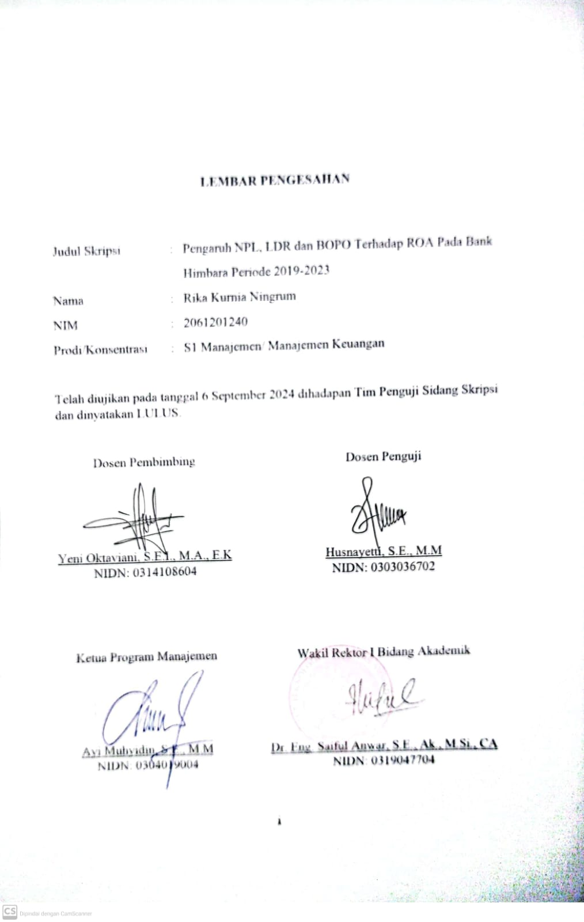

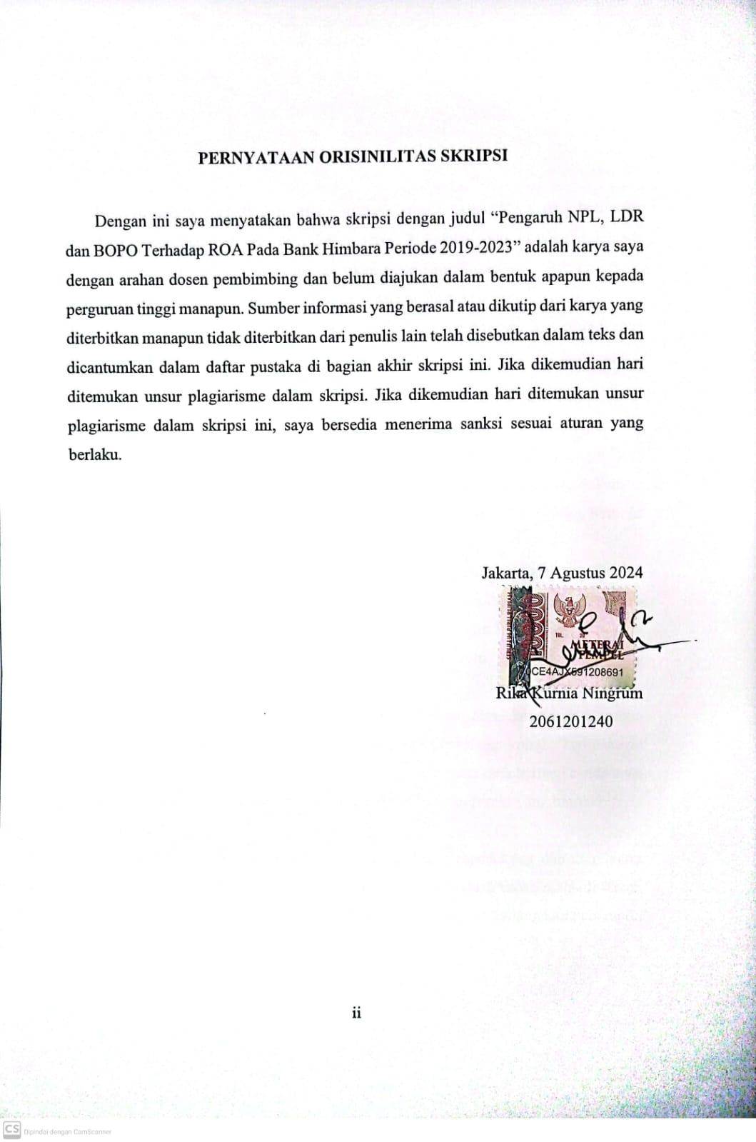

# PERSEMBAHAN

Dengan penuh rasa Syukur *Alhamdulillah* kepada Allah SWT dari hati yang terdalam, yang telah memberikan kesempatan, kekuatan, dan kesabaran kepada penulis, sehingga penulis dapat menyeleaikan skripsi ini. Untuk melewati proses ini tidaklah mudah tanpa ada dukungan dan do’a dari orang-orang yang sangat kusayangi dan yang menyanyangiku. Skripsi ini kupersembahkan sebagai bentuk dari ungkapan rasa syukur dan terima kasih yang mendalam kepada :

1. Kepada kedua orang tua saya yang saya cintai dan saya banggakan, Bapak Gatot Bernadi dan Ibu Nur wahidah yang selalu menjadi pahlawan dalam kehidupan saya dan tanpa lelah memberikan saya semangat. Terimakasih yang tak terhingga saya ucapkan untuk kedua orang tua saya yang telah memberikan banyak dukungan dalam bentuk apapun dan selalu memberikan doa yang terbaik untuk saya. Semoga Ibu dan Bapak selalu dalam lindungan Allah SWT.
2. Kepada adikku yang kusayangi Shintya Apriliani. Terimakasih sudah mendukung dan membantu dalam segala hal, tanpa dirimu penulis tidak mampu menjalani proses perkuliahan ini. Terimakasih karena sehat selalu dan kuat menjalani hidup. Semoga doa dan semua hal terbaik akan menghampiri kamu untuk menuju kesuksesan bersama.
3. Kepada Hanny Indah Pratiwi, Raihana Shalikha Khairunisa, dan Sarah Uswatun Hasanah. Terimakasih kepada teman terdekat penulis selama kuliah. Terimakasih karena selalu memberikan dukungan, dan saling membantu serta berbagi canda tawa semasa kuliah. Semoga kalian sehat selalu dan diberikan rezeki yang barokah serta berlimpah.
4. Kepada Siti Habibah, terimakasih sudah menemani, mendukung dan membantu saya dari masih SMA sampai selesai kuliah ini. Terimakasih sudah menjadi teman yang terbaik saya, yang selalu siap ketika saya butuh bantuan tentang kuliah maupun diluar kuliah. Saya berharap kamu sehat selalu dan diberikan rezeki yang barokah serta berlimpah.
5. Kepada teman-teman seperjuangan seluruh Mahasiswa/i Manajemen Reguler Pagi Angkatan 2020 yang telah berjuang bersama. Tolong tetap sehat dan sukses untuk kalian semua ya.
6. Kepada 26 member NCT, Johnny Suh, Lee Taeyong, Yuta Nakamoto, Qian Kun, Kim Doyoung, Chittaphon Leechaiyapornkul, Jung Jaehyun, Dong Sicheng, Kim Jungwoo, Mark Lee, Xiao De, Huang Guan Heng, Huang Renjun, Lee Jeno, Lee Haechan, Na Jaemin, Liu Yangyang, Zhong Chenle, Park Jisung, Oh Sion, Maeda Riku, Tokuno Yushi, Kim Daeyong, Hirose Ryo, dan Fujinada Sakuya. Terimakasih selalu membuatku tertawa bahagia,. Terimakasih sudah menjadi idola sekaligus teman yang selalu ada, memberikan semangat, setiap harinya dengan update-an kalian. Terimakasih telah meberikan banyak cinta untuk Sijeuni, sehingga aku merasa menjadi manusia yang bahagia.
7. Kepada diri saya sendiri, terimakasih banyak karena sudah mau bertahan sampai detik ini, sehat bahagia selalu, tetap semangat menjalani hidup, dan semoga kerjaan yang saya impikan bisa tercapai, aamiin

# KATA PENGANTAR

*Alhamdulillahhirabbil’alamin,* puji syukur atas kehadiran Allah SWT atas segala limpahan rahmat dan karunia-Nya kepada penulis, dapat menyelesaikan skripsi dengan judul “Pengaruh NPL, LDR dan BOPO terhadap ROA pada Bank Himbara periode 2019-2023” yang diajukan guna memenuhi salah satu syarat kelulusan dari program studi Manajemen gelar Sarjana Manajemen di Institut Teknologi dan Bisnis Ahmad Dahlan Jakarta.

Atas penyusunan dan penyelesaian skripsi ini tentunya penulis ingin menyampaikan ucapan terimakasih kepada pihak yang ikut membantu serta terlibat memberikan motivasi, dukungan serta arahan dalam menyelesaikan skripsi ini, kepada yang terhormat Ibu Yeni Oktaviani, S.E.I., M.A. Ek. selaku dosen pembimbing yang telah banyak membantu penulis dengan memberikan bimbingan, saran, nasihat dan masukan dalam penyusunan skripsi ini. Terima kasih atas waktu yang ibu luangkan untuk saya dan maaf bila didalam diri saya ada yang kurang menyenangkan hati ibu, dengan adanya ibu tugas akhir saya terlaksana dan selesai tepat waktu. Serta kepada Ibu Husnayetti, S.E., M.M. selaku dosen penguji yang telah mengujikan skripsi penulis serta memberikan masukan dan saran sehingga skripsi saya menjadi lebih baik.

Dalam penyusunan skripsi ini penulis merasa jauh dari kata kesempurnaan, menginggat keterbatasan ilmu pengetahuan, pengalaman, kemampuan dan kesalahan yang penulis miliki. maka penulis dengan senang hati menerima kritik dan saran yang sifatnya membangun demi kesempurnaan skripsi ini, semoga skripsi ini dapat berguna dan bermanfaat bagi penulis dan bagi para pembaca umumnya.

Jakarta, 6 September 2024

Rika Kurnia Ningrum

# DAFTAR ISI

**HALAMAN SAMPUL**

LEMBAR PENGESAHAN i

PERNYATAAN ORISINILITAS SKRIPSI ii

PERSEMBAHAN iii

KATA PENGANTAR v

ABSTRAK vi

DAFTAR ISI vii

DAFTAR GAMBAR x

DAFTAR TABEL xi

BAB I PENDAHULUAN 1

1.1 Latar Belakang 1

1.2 Batasan Masalah 10

1.3 Rumusan Masalah 10

1.4 Tujuan Permasalahan 11

1.5 Manfaat Penelitian 11

1.5.1 Manfaat Teoritis 11

1.5.2 Manfaat Praktis 11

BAB II TINJAUAN PUSTAKA, KERANGKA PEMIKIRAN DAN HIPOTESIS 12

2.1 Landasan Teori 12

2.1.1 Manajemen Keuangan 12

2.1.2 Return On Assets 13

2.1.3 Non Performing Loan 16

2.1.4 Loan to Deposit Ratio 16

2.1.5 Biaya Operasional terhadap Pendapatan Operasional 17

2.1.6 Penelitian Terdahulu 18

2.2 Kerangka Pemikiran 21

2.3 Hipotesis 21

BAB III METODE PENELITIAN 23

3.1 Design Penelitian 23

3.2 Objek dan Waktu Penelitian 23

3.2.1 Objek Penelitian 23

3.2.2 Waktu Penelitian 23

3.3 Variabel Penelitian 24

3.4 Operasionalisasi Variabel 25

3.5 Teknik Pengumpulan Data 26

3.6 Teknik Analisis Data 26

3.6.1 Analisis Statistik Deskriptif 26

3.6.2 Teknik Analisis 26

3.6.3 Metode Analisis Data 28

3.7 Uji Hipotesis 30

3.7.1 Uji t (Parsial) 30

3.7.2 Uji f (Simultan) 31

BAB IV HASIL DAN PEMBAHASAN 32

4.1 Gambaran Umum Obyek Penelitian 32

4.1.1 Sejarah Singkat Perusahaan 32

4.2 Deskripsi Data 36

4.3 Analisis dan Interpretasi Data 47

4.3.1 Analisis Statistik Deskriptif 47

4.3.2 Uji Asumsi Klasik 48

4.3.3 Pemilihan Model Regresi Data Panel 52

4.3.4 Analisis Linear Berganda 55

4.3.5 Uji Hipotesis 56

4.3.6 Uji Koefisien Determinasi (R²) 59

4.3.7 Interpretasi Hasil 60

BAB V SIMPULAN DAN SARAN 63

5.1 Simpulan 63

5.2 Saran 64

DAFTAR PUSTAKA 65

LAMPIRAN

# DAFTAR GAMBAR

Gambar 1.1 Perkembangan NPL pada Bank Himbara Periode 2019-2023 4

Gambar 1.2 Perkembangan LDR pada Bank Himbara Periode 2019-2023 5

Gambar 1.3 Perkembangan BOPO pada Bank Himbara Periode 2019-2023 6

Gambar 1.4 Perkembangan ROA pada Bank Himbara Periode 2019-2023 7

Gambar 2.1 Kerangka Pemikiran 21

# DAFTAR TABEL

Tabel 2.1 Penelitian Terdahulu 18

Tabel 3.1 Waktu Penelitian 23

Tabel 3.2 Operasional Variabel 25

Tabel 4.1 Hasil Perhitungan ROA pada Bank Himbara periode 2019-2023 36

Tabel 4.2 Hasil Perhitungan NPL pada Bank Himbara periode 2019-2023 39

Tabel 4.3 Hasil Perhitungan LDR pada Bank Himbara periode 2019-2023 42

Tabel 4.4 Hasil Perhitungan BOPO pada Bank Himbara periode 2019-2023 45

Tabel 4.5 Hasil Analisis Statistik Deskriptif 47

Tabel 4.6 Hasil Uji Normalitas 49

Tabel 4.7 Hasil Uji Multikolonieritas 50

Tabel 4.8 Hasil Uji Heteroskedasitas 51

Tabel 4.9 Hasil Uji Autokorelasi 52

Tabel 4.10 Hasil Uji Chow 53

Tabel 4.11 Hasil Uji Hausman 53

Tabel 4.11 Hasil Uji Lagrage Multiplier 54

Tabel 4.11 Hasil Uji *Non Performing Loan* (NPL), *Loan to Deposit Ratio* (LDR), dan Biaya Operasional terhadap Pendapatan Operasional (BOPO) terhadap *Return On Asset* (ROA) 55

Tabel 4.11 Hasil Uji Parsial (Uji T) 56

Tabel 4.11 Hasil Uji Sumultan (Uji F) 58

Tabel 4.11 Hasil Uji Koefiesien Determinasi (R2) 59